รายงานผลการปฏิบัติงานของงานสอบสวน ประจำเดือน พฤษภาคม 2569
สภ.กันทรลักษ์ จว.ศรีสะเกษ
ลำดับ | การปฏิบัติงาน/โครงการ/กิจกรรม | รายละเอียด | ระยะเวลาการดำเนินการ | หน่วยงานรับผิดชอบ | ภาพกิจกรรม
1 | รับแจ้งจากคิว63 มีเหตุ ว.40 | เวลา 10.28 น.  กล.6204 กล.6211 ว.4 ว.40  หน้าวัดศิริฯ  เป็นรถบรรทุกถอยชนทรัพย์สินไม่มีผู้ได้รับบาดเจ็บ | 6 พ.ค.69 | งานสอบสวน | 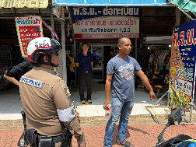  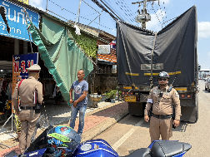

ลำดับ | การปฏิบัติงาน/โครงการ/กิจกรรม | รายละเอียด | ระยะเวลาการดำเนินการ | หน่วยงานรับผิดชอบ | ภาพกิจกรรม
2 | ตรวจที่เกิดเหตุใช้อาวุธปืนยิงที่ป่าไม้รีสอร์ | พ.ต.อ.ศรุต จันทร์เกษ ผกก.ฯ พร้อมด้วยร้อยเวร 30 ชุดสืบสวน ร.ต.ต.นพดล ใสดี  รอง.สว.(ป.)ฯส.ต.ต.ศักดิ์พล พรมจันทร์  ผบ.หมู่.(ป.)ฯปฏิบัติหน้าที่สายตรวจรถจักรยานยนต์ชุด 01 นามเรียกขานสายฟ้า12 รับผิดชอบเขตตรวจที่1แต่เวลา 00'01-08.00น.  ออกตรวจในเขตพื้นที่รับผิดชอบเพื่อป้องกันเหตุ เวลา05.20ได้รับแจ้งเหตุใช้อาวุธปืนยิงที่ป่าไม้รีสอร์ ม.7 ต.หนองหญ้าลาด ไปถึงห้องหมายเลข13พบกองเลือดคนเจ็บถูกนำส่งโรงพยาบาลกันทรลักษ์  ทราบชื่อภายหลัง นายสมบูรณ์ ภูจุธาตุ อายุ31ปี บ้านเลขที 111 ม.12 ต.หนองกง อ.โนนคูณ จ.ศรีสะเกษ ผู้ก่อเหตุ เป็นชายรูปร่างผอม ใช้ยานพาหนะก่อเหตุเป็นรถจักรยานยนต์ ยี่ห้อ ฮอนด้า เวฟ 110 สีแดงดำ ใช่อาวุธปืนยิงเข้าบริเวณใบหู-ใบหน้าแล้วได้ขับขื่รถจักรยานยนต์ดังกล่าวหลบหนีไป | 7 พ.ค.69 | งานสอบสวน | 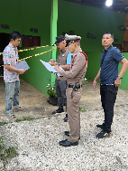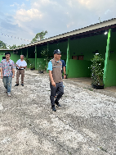  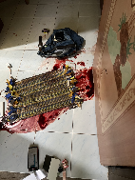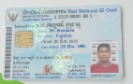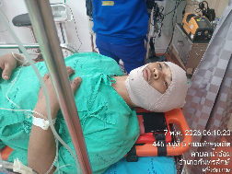

ลำดับ | การปฏิบัติงาน/โครงการ/กิจกรรม | รายละเอียด | ระยะเวลาการดำเนินการ | หน่วยงานรับผิดชอบ | ภาพกิจกรรม
3 | เร่งรัดการทำสำนวนคดีที่ยังคงค้างของปีงบประมาณ 2568 และปีงบประมาณ 2569 | เวลา 11.00 น.  พ.ต.อ.ศรุต จันทร์เกษ ผกก.สภ.กันทรลักษ์  พ.ต.ท.สังวร วันทะวี รอง ผกก.(สอบสวน) สภ.กันทรลักษ์, พนักงานสอบสวน, เจ้าหน้าที่สื่อสาร, สิบเวรยาม, เจ้าหน้าธุรการงานสอบสวน ร่วมประชุมกำชับ เร่งรัดการปฏิบัติงาน โดยมีข้อกำชับ ดังนี้  1.เร่งรัดการทำสำนวนคดีที่ยังคงค้างของปีงบประมาณ 2568 และปีงบประมาณ 2569 ที่ยังล่าช้า ให้ดำเนินการแล้วเสร็จโดยเร็ว อย่าให้เกิดความเสียหายแก่ทางราชการ  2.เร่งรัดการลงบันทึกข้อมูลในระบบ Crimes ให้ครบถ้วน สมบูรณ์ และเป็นปัจจุบัน  3.กำชับการบริการประชาชน(One stop service) ให้ดำเนินการตามแนวทางการยกระดับการบริการประชาชนทั้งในและนอก  สถานีตำรวจเพื่อให้ประชาชนมีความเชื่อมั่นและศรัทธา  4.การรายงานคดีอุฉกรรจ์ สะเทือนขวัญ และคดีสำคัญที่น่าสนใจ รายงานให้ผู้บังคับบัญชาทราบโดยด่วน และให้ถูกต้องตามแบบรายงานที่กำหนด  5.หมั่นตรวจสอบความปลอดภัยของผู้ต้องหา ความมั่งคั่ง แข็งแรงของห้องควบคุม  6.ให้ดำเนินการทางการสอบสวนด้วยความโปร่งใส ยุติธรรม ไม่เรียกรับผลประโยชน์ทางคดีทุกกรณี  7.ตามคำสั่ง ตร.ที่ 149/2556 ลง 1 ก.ค.56 เรื่องการอำนวยความยุติธรรมในคดีอาญา การทำสำนวนการสอบสวนและมาตรการควบคุมตรวจสอบเร่งรัดการสอบสวนคดีอาญา  8.การรักษาระเบียบวินัย ตามคำสั่ง ตร.ที่ 1212/2537 ลง 1 ต.ค.37 อย่างเคร่งครัด  ณ ห้องประชุม ศปก.สภ.กันทรลักษ์ | 7 พ.ค.69 | งานสอบสวน | 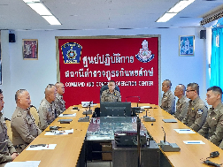  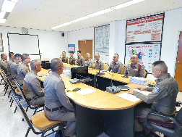  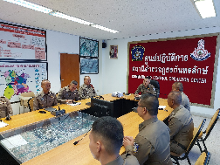  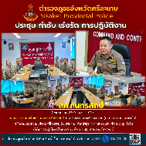

ลำดับ | การปฏิบัติงาน/โครงการ/กิจกรรม | รายละเอียด | ระยะเวลาการดำเนินการ | หน่วยงานรับผิดชอบ | ภาพกิจกรรม
4 | ปฏิบัติหน้าที่ประจำศูนย์ดำรงธรรมส่วนหน้า จังหวัดศรีสะเกษ | เวลา 08.30 น.พ.ต.ท.โฆษิต ยอดศรี สว.(สอบสวน)สภ.กันทรลักษ์ พร้อมกับส.ต.ท.ประวิทย์ อัมภรัตน์ ส.ต.อ.ณัฐชนน เพชรดี ปฏิบัติหน้าที่ประจำศูนย์ดำรงธรรมส่วนหน้า จังหวัดศรีสะเกษ ณ สาธารณสุขอำเภอกันทรลักษ์ | 9 พ.ค.69 | งานสอบสวน | 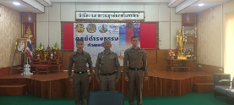  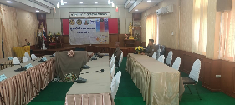

ลำดับ | การปฏิบัติงาน/โครงการ/กิจกรรม | รายละเอียด | ระยะเวลาการดำเนินการ | หน่วยงานรับผิดชอบ | ภาพกิจกรรม
5 | ร้อยเวร 30 แพทย์เวร ออกตรวจสอบ ว.40 | เวลา18.00 น.  สายตรวจตำบล กระแชง ได้รับแจ้ง เหตุ ว.40 ถนนภายในหมู่บ้านกระแชง-เขวา สายตรวจกระแชงตรวจสอบ เป็นรถกระบะลงข้างทางชนหลักกิโลได้รับความเสียหาย คนขับบาดเจ็บเล็กน้อยไม่ประสงค์ไปรพ. จึงแจ้งร้อยเวร30 ออกตรวจที่เกิดเหตุ | 10 พ.ค.69 | งานสอบสวน | 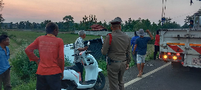  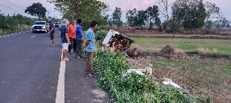  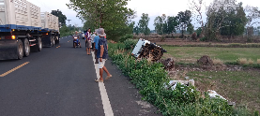

ลำดับ | การปฏิบัติงาน/โครงการ/กิจกรรม | รายละเอียด | ระยะเวลาการดำเนินการ | หน่วยงานรับผิดชอบ | ภาพกิจกรรม
6 | ตรวจสอบเหตุ ว.40 | เวลาประมาณ 02:00 น.  รับแจ้งจาก ศูนย์ 191 เหตุ ว.40 รถ จยย+เสาไฟฟ้า บริเวณ ถนนกันทรลักษ์-ขุนหาญ  สายฟ้า 42 ว.4 ตรวจสอบ พบผู้บาดเจ็บ 2 ราย จึงประสาน รพ.กันทรลักษ์ และร้อยเวร30 ตรวจสอบที่เกิดเหตุ แจ้งปิดเหตุ | 13 พ.ค.69 | งานสอบสวน | 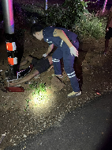  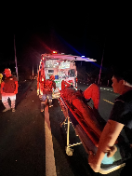

ลำดับ | การปฏิบัติงาน/โครงการ/กิจกรรม | รายละเอียด | ระยะเวลาการดำเนินการ | หน่วยงานรับผิดชอบ | ภาพกิจกรรม
7 | ร้อยเวร 30 ตรวจสอบเหตุเสียชีวิต | เวลา 08.20 น. สายตรวจขนุนได้รับแจ้งQ.63 ว่าเหตุผูกคอตัวเองเสียชีวิตที่บ้านตัวเองบ้านหนองคงคาหมู่10 ต.ขนุนฯทราบชื่อนายจินดา พันธ์งาม สอบถามเป็นเหตุชึมเศร้าชอบเก็บตัวเงียบอูย่คนเดียวจึงแจ้งร้อยเวร 30พร้อมด้วยแพทย์เวรเดินทางไปตรวจสอบที่เกิดเหตุสอบถามญาติไม่ติดใจการตายมอบศพให้จัดการตามประเพณีต่อไป  รายงานเหตุการณ์ปกติ | 18 พ.ค.69 | งานสอบสวน | 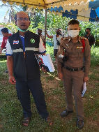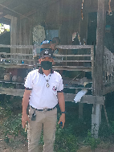  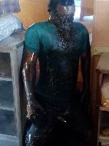

ลำดับ | การปฏิบัติงาน/โครงการ/กิจกรรม | รายละเอียด | ระยะเวลาการดำเนินการ | หน่วยงานรับผิดชอบ | ภาพกิจกรรม
8 | ร้อยเวร 30 ตรวจสอบ เหตุ ว.40 | ว.40 ถนนเขาพระวิหาร บริเวณ สามแยกหนองตอ-นาเจริญ รถเก๋ง+รถจักรยานยนต์ บาดเจ็บเล็กน้อย ไม่มีสิ่งของหลวงเสียหาย ร้อยเวรตรวจสอบ ตกลงกันได้ ต่างคนต่างซ่อม เหตุการณ์ทั้วไปปกติ | 18 พ.ค.69 | งานสอบสวน | 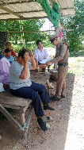  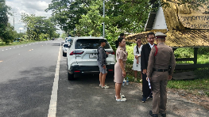

ลำดับ | การปฏิบัติงาน/โครงการ/กิจกรรม | รายละเอียด | ระยะเวลาการดำเนินการ | หน่วยงานรับผิดชอบ | ภาพกิจกรรม
9 | กล.30 แพทย์เวรชันสูตร ว.4 ทะเลาะวิวาทเสียชีวิต | เวลา 00.10 น.  สายตรวจตำบลกระแชง ว.4  เหตุ191 คนนอนเสียชีวิต บ้านไฮ ม.3 ต.กระแชงฯ สายตรวจตำบลกระแชง ตรวจสอบ เป็นชาย อายุ 79 ปี จึงแจ้งร้อยเวร 30 ตรวจที่เกิดเหตุ | 19 พ.ค.69 | งานสอบสวน | 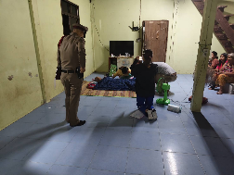  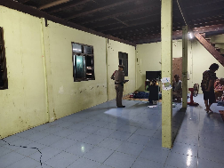

ลำดับ | การปฏิบัติงาน/โครงการ/กิจกรรม | รายละเอียด | ระยะเวลาการดำเนินการ | หน่วยงานรับผิดชอบ | ภาพกิจกรรม
10 | ร้อยเวร 30 ตรวจสอบ เหตุ ว.40 | เวลา 14.40 น.  กล.6103, กล.6111 ตรวจสอบเหตุ ว.40  ถนน กันทรลักษ์-ขุนหาญ เป็นรถ จยย. กับ จยย. มีผู้ได้รับบาดเจ็บเล็กน้อย 1 ราย คู่กรณีตกลงกันได้ | 24 พ.ค.69 | งานสอบสวน | 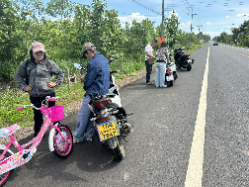  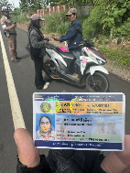  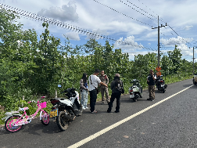

ลำดับ | การปฏิบัติงาน/โครงการ/กิจกรรม | รายละเอียด | ระยะเวลาการดำเนินการ | หน่วยงานรับผิดชอบ | ภาพกิจกรรม
11 | ร้อยเวร 30 ตรวจสอบเหตุ ว.40 | ตรวจสอบเหตุ ว.40 รถนั่งส่วนบุคคลกับรถจักรยานยนต์ มีผู้ได้รับบาดเจ็บ 1 ราย กู้ภัยนำคนเจ็บส่งรพ.  บริเวณจุดกลับรถหน้าศูนย์โตโยต้าสาขากันทรลักษ์ ถนนกันทรลักษ์-  ศรีสะเกษ ขอ 3-0 ที่เกิดเหตุ | 25 พ.ค.69 | งานสอบสวน | 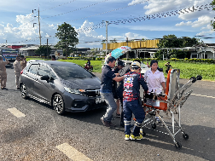  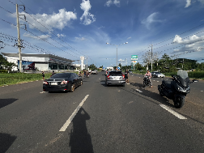  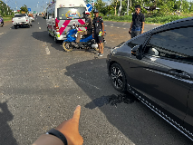

ลำดับ | การปฏิบัติงาน/โครงการ/กิจกรรม | รายละเอียด | ระยะเวลาการดำเนินการ | หน่วยงานรับผิดชอบ | ภาพกิจกรรม
12 | ร้อยเวร 30 ตรวจสอบเหตุ ว.40 | เวลา 20.15 น. ได้รับแจ้งจาก คิว63 ว่ามีเหตุรถชนกันที่หน้าโรงน้ำแข็งกิจวารีสายตรวจตำบลน้ำอ้อมจึงได้ออกตรวจสอบพบเป็นรถจักรยานยนต์ชนท้ายรถกระบะสายตรวจตำบลน้ำอ้อมจึงได้เรียก1669 และร้อยเวร 30ได้ตรวจสอบที่เกิดเหตุ. กู้ชีพได้นำความเจ็บส่งโรงพยาบาลเพื่อทำการรักษาต่อไป | 27 พ.ค.69 | งานสอบสวน | 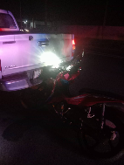  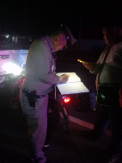

ลำดับ | การปฏิบัติงาน/โครงการ/กิจกรรม | รายละเอียด | ระยะเวลาการดำเนินการ | หน่วยงานรับผิดชอบ | ภาพกิจกรรม
13 | ตรวจสอบ เหตุ ว.40 | เวลา 12.20 น.  สายตรวจตำบลน้ำอ้อม ว.4 เหตุ ว. 40 ถนนบ้านขยุงไปบ้านไหล่ดุม เขตตำบลน้ำอ้อมฯ เป็นรถกระบะกับรถกระบะไม่มีผู้ได้รับบาดเจ็บ คู่กรณีตกลงกันไม่ได้จึงแจ้งร้อยเวร 30 ออกตรวจสอบที่เกิดเหตุ | 29 พ.ค.69 | งานสอบสวน | 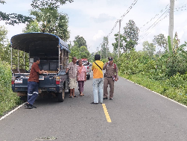  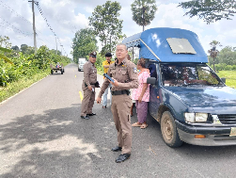

ลำดับ | การปฏิบัติงาน/โครงการ/กิจกรรม | รายละเอียด | ระยะเวลาการดำเนินการ | หน่วยงานรับผิดชอบ | ภาพกิจกรรม
14 | ตรวจสอบ เหตุลักทรัพย์ | เวลา 17.20 น. สายตรวจตำบลขนุนพร้อมด้วยกล.30 ตรวจที่เกิดเหตุลักทรัพย์ที่บ้านโนนเจริญ หมู่14 ต.ขนุนฯเป็นเหตุลักเสื้อผ้าประเมินราคาประมาณ 800บาทไม่ทราบผู้ก่อเหตุและตรวจดูกล้องวงจรปิดในบ้านผู้เสียหายร้อยเวร30 ตรวจที่เกิดเหตุรวมกับขนุน 1 และจะได้หาหลักฐานคนกะทำผิดมาดำเนินคดีต่อไปผู้เสียหายพอใจแจ้งว.14  รายงานเหตุการณ์ปกติ | 29 พ.ค.69 | งานสอบสวน | 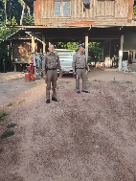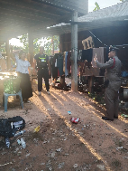  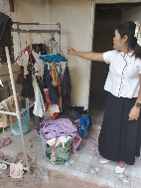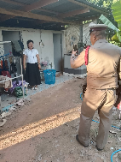

ลำดับ | การปฏิบัติงาน/โครงการ/กิจกรรม | รายละเอียด | ระยะเวลาการดำเนินการ | หน่วยงานรับผิดชอบ | ภาพกิจกรรม
15 | ตรวจสอบเหตุคนเสียชีวิต | พ.ต.ท.นิธิวัฒน์ คำนนท์ สว.(สอบสวน) สภ.กันทรลักษ์ ได้ร่วมกับแพทย์เวรโรงพยาบาลกันทรลักษ์ ชันสูตรพลิกศพ ร.ต.อ.นักรบ เครือโชติ ผู้ตาย อายุ 68 ปี อยู่บ้านเลขที่ 87 หมู่ที่ 2 ต.หนองหญ้าลาด อ.กันทรลักษ์ จ.ศรีสะเกษ ซึ่งได้นอนเสียชีวิตอยู่ในที่นอนภายในบ้านที่เกิดเหตุ โดยญาติไม่ติดใจในสาเหตุการเสียชีวิตแต่อย่างใด จึงได้มอบศพผู้ตายให้ญาติจัดการตามประเพณีต่อไป  เหตุเกิดที่บริเวณบ้านเลขที่ 87 หมู่ที่ 2 ต.หนองหญ้าลาด อ.กันทรลักษ์ จ.ศรีสะเกษ เมื่อวันที่ 29 พ.ค.2569 เวลาประมาณ 18.30 น. | 29 พ.ค.69 | งานสอบสวน | 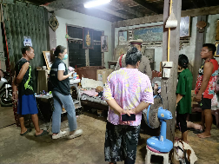  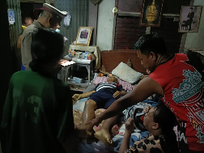

ลำดับ | การปฏิบัติงาน/โครงการ/กิจกรรม | รายละเอียด | ระยะเวลาการดำเนินการ | หน่วยงานรับผิดชอบ | ภาพกิจกรรม
16 | ตรวจสอบเหตุจมน้ำเสียชีวิต | เวลา 17.35น. สายตรวจตำบลขนุนได้รับแจ้งทาง13จากกำนันต.ขนุนว่ามีเหตุคนโจมน้ำเสียชีวิตที่หนองกระหวันหมู่ที่9 ข้างอบต.ตำบลขนุนฯพอรับแจ้งจึงเดินทางไปที่เกิดเหตุพอไปถึงได้สอบถามคนที่มาด้วยกันที่อูย่ในเหตุการณ์ทราบว่ามาใส่มองหาปลาแต่ตอนเช้าและมึการดื่มสุราขณะหาปลาลงไปกู้มองในน้ำได้มีอาการหมดสติหรือตระคิวและได้จมน้ำและพวกที่ได้ไปด้วยกันจึงได้เอาศพขึ้นมาทำการปั้มหัวใจปรากฏว่าเสียชีวิตตอนจมน้ำแล้วสอบถามไม่มีโรดประจำตัวร่างกายแข็งแรงดีจึงได้แจ้วกล.30และแพทย์เวรให้ทราบมาตรวจสอบชันสูตรศพสอบถามญาติไม่ติดใจการเสียชีวิตจึงได้มอบศพให้ญาติไปจัดการตามปรเพณีต่อไปแจ้ง ว. 14  รายงานเหตุการณ์ปกติ | 31 พ.ค.69 | งานสอบสวน | 